Азбука потребителя: Как выбрать кожаную куртку?

Осенью погода капризна, частые дожди и сырость заставляют задуматься о выборе подходящей верхней одежды. Выбор кожаной куртки — дело ответственное, ведь хорошая вещь служит долго и добавляет индивидуальности образу. Вот пошаговые рекомендации специалистов, которые помогут сделать Вам правильный выбор:
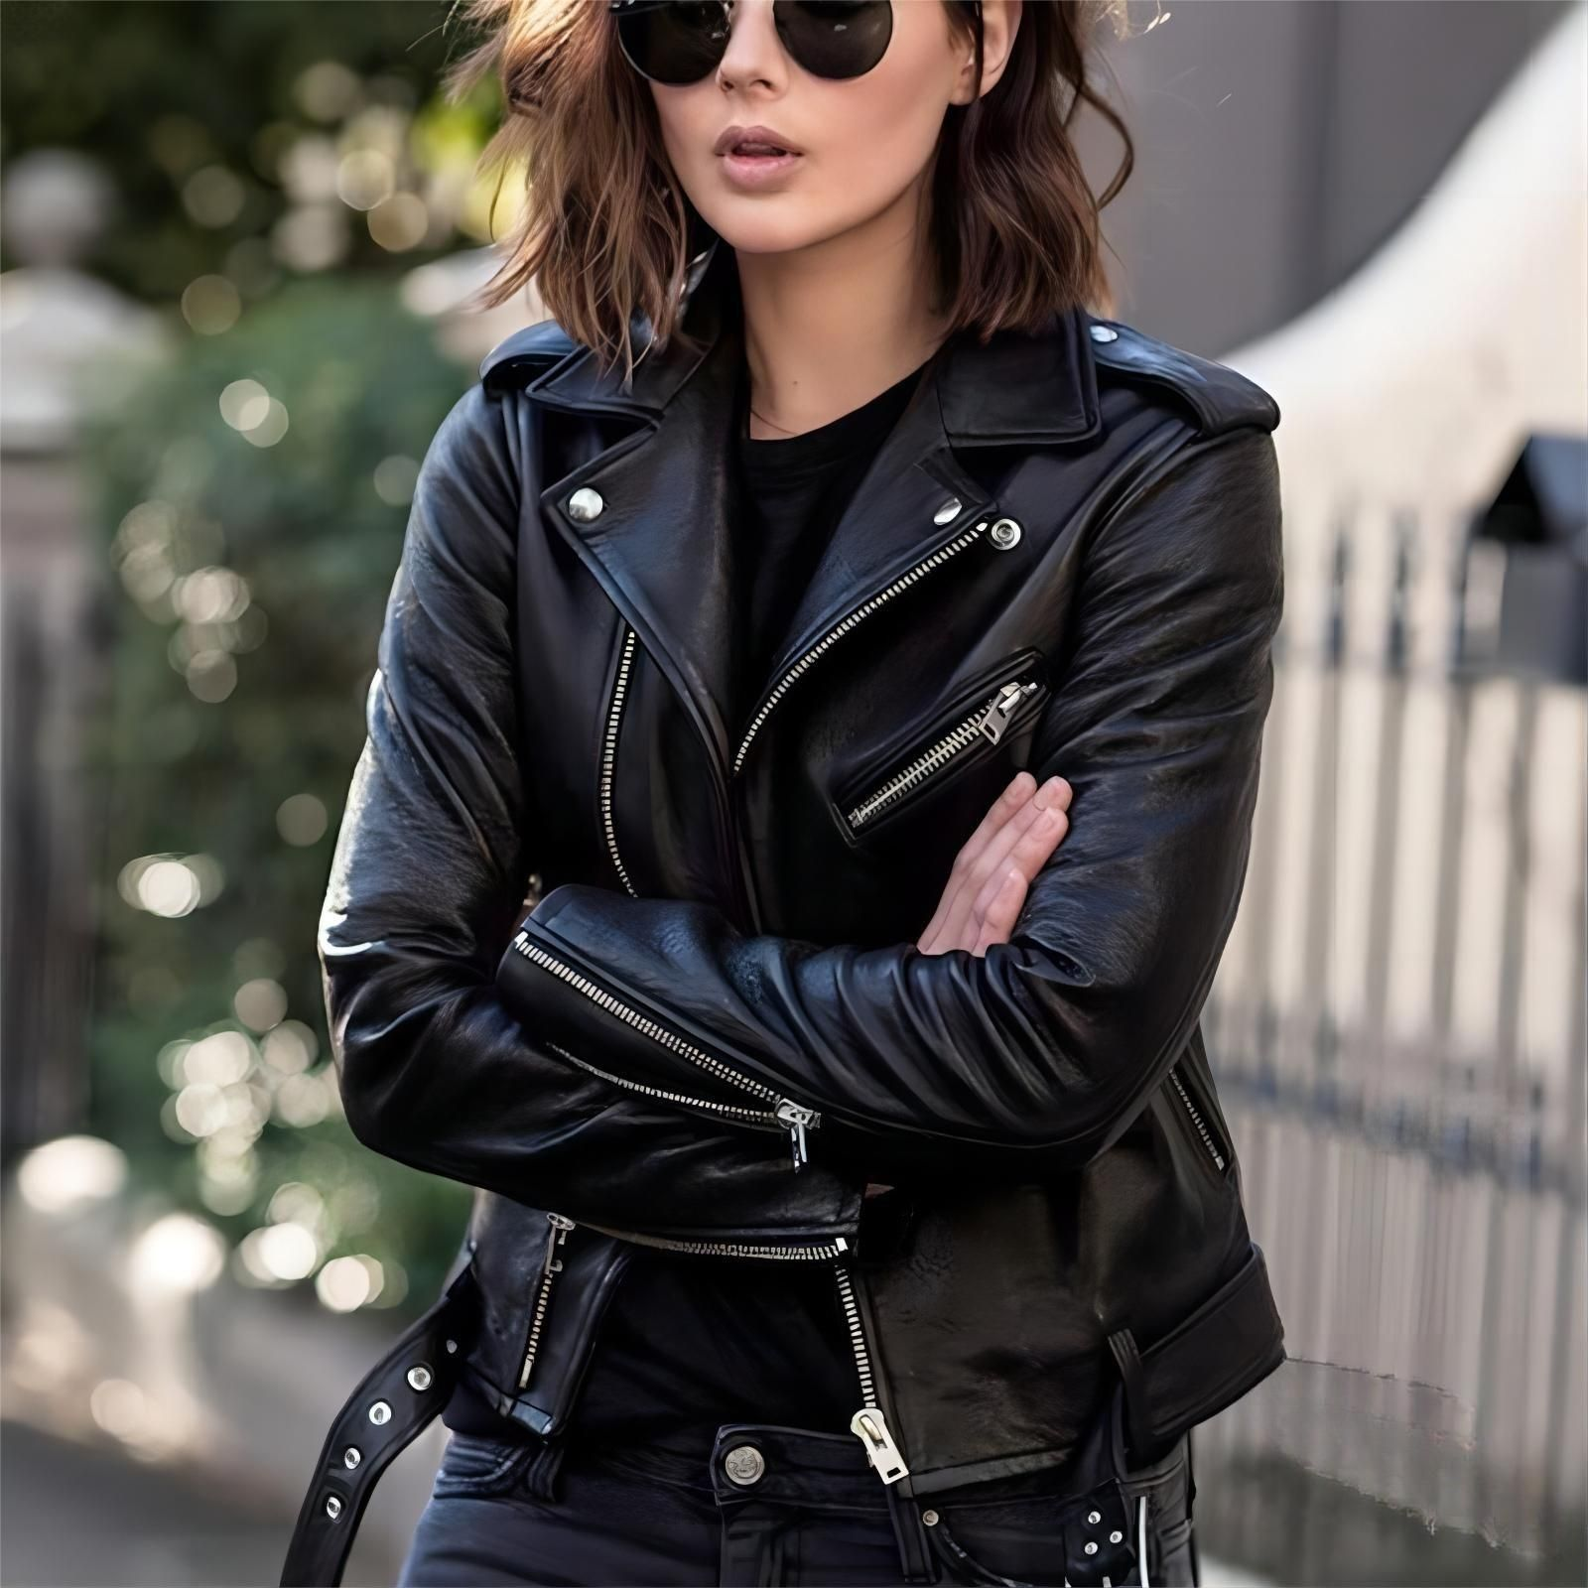
1. Выберите тип кожи
Натуральная кожа:
наиболее распространённый вариант. Отличается прочностью, качеством и способностью сохранять форму. Самые популярные виды:
Телячья кожа:
прочная, плотная, хорошо защищает от ветра и осадков, стойко переносит механические воздействия.
Овечья кожа:
мягкая, лёгкая, теплая, отлично сидит по фигуре, обеспечивает комфорт и свободу движений.

Козья кожа:
тонкая, эластичная, обладает гладкой поверхностью.
Экзотические кожи (страуса, змеи): эксклюзивны, отличаются оригинальностью, придают уникальность, стоят дороже обычных вариантов.
Искусственная кожа (эко кожа): дешевле, легче ухаживать, гипоаллергенна, но менее экологична и долговечна.
Совет: выберите тот тип кожи, который соответствует вашему ритму жизни и стилю
2. Оцените качество материала
Ощупайте изделие руками: натуральная кожа отличается приятной фактурой, упругостью и запахом.
Осмотрите срез кожи: однородная структура, отсутствие трещин и дефектов говорят о высоком качестве.
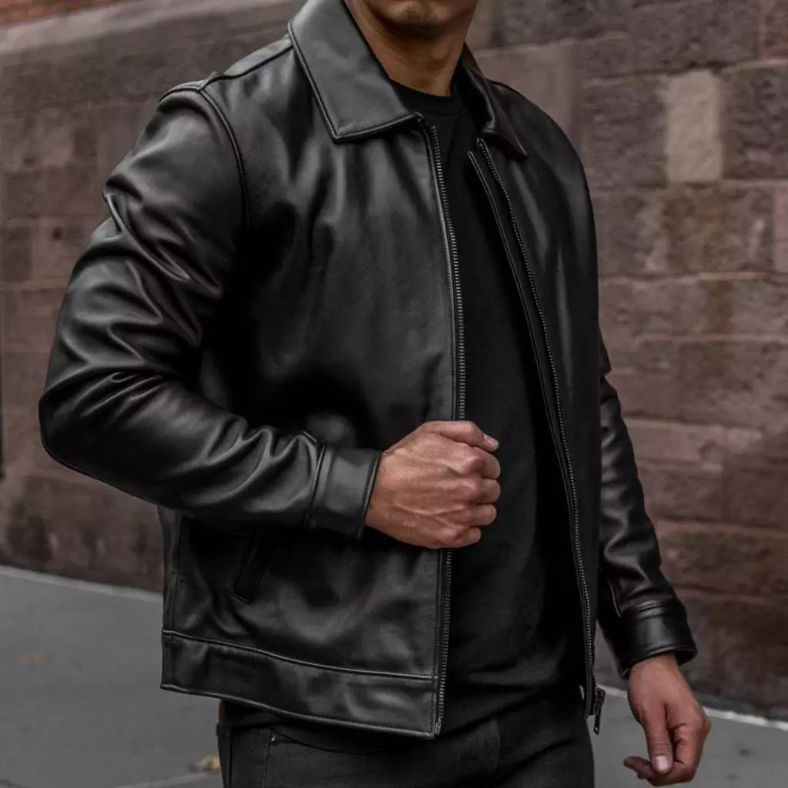
Проверяйте швы и застёжки: качественная фурнитура и аккуратные строчки — признак добротной вещи.
3. Определитесь с дизайном и стилем
Выбирайте классический дизайн, если хотите, чтобы куртка оставалась актуальной многие сезоны.
А вот яркие принты, нестандартные детали или асимметричные формы подойдут тем, кто любит экспериментировать с внешним видом.
Оценивайте посадку и длину рукавов: куртка должна идеально сидеть по фигуре, не сковывать движения и подчеркивать достоинства вашей фигуры.
Совет: ориентируйтесь на свой вкус и предпочтения, учитывая климат региона проживания.

4. Проверьте цвет и стойкость окраски
Черный и темно-коричневый цвета универсальны и практичны.
Светлые тона выглядят элегантно, но требуют особого ухода и защиты от загрязнений.
Не стесняйтесь потереть ткань рукой: качественные краски не оставляют следов.

5. Практичность и функциональность
Хорошая куртка должна обеспечивать не только эстетическое удовольствие, но и защищать вас от неблагоприятных погодных условий:
Водонепроницаемость: большинство качественных кожаных курток предварительно обрабатываются водоотталкивающим составом.
Термоизоляционные свойства: некоторые модели оснащены дополнительной изоляционной прокладкой, обеспечивающей сохранение тепла зимой.
Комфорт при движении: выбирая одежду, обращайте внимание на ширину проймы, длину рукавов и глубину посадки воротника.
Совет: примеряя куртку, убедитесь, что она позволяет свободно двигать плечами и вытягивать руки вперед.

6. Позаботьтесь о правильной эксплуатации и уходе
Следите за чистотой изделия: используйте мягкие ткани и специализированные очистители.
Периодически обрабатывайте куртку защитными средствами для увеличения срока службы.
Правильно храните: аккуратно складывайте, защищайте от пыли и солнечного света.
Следуя этим рекомендациям, вы сможете подобрать красивую, удобную и качественную кожаную куртку, которая станет вашим любимым предметом гардероба на долгое время.

Набережночелнинский территориальный орган
Госалкогольинспекции Республики Татарстан

